ĐẠI HỌC CẦN THƠ
TRƯỜNG CÔNG NGHỆ THÔNG TIN VÀ TRUYỀN THÔNG


BÁO CÁO DỰ ÁN NHÓM

DỰ ÁN
HƯỚNG DẪN NÂNG CAO VÀ PHÂN TÍCH DỊCH VỤ BITWARDEN

Tên học phần | Nền tảng công nghệ số

Giáo viên hướng dẫn | Sinh viên thực hiện
Ths.GVC Nguyễn Minh Trung
  Phạm Mạnh Hùng | B2505832
  Nguyễn Hoài Hương | B2505833
  Võ Nguyên Khang | B2505834
  Phạm Thanh Khiết | B2505835
Cần Thơ, tháng 11 năm 2025

Lời cảm ơn

Để hoàn thành được dự án nhóm này, đầu tiên, nhóm chúng em xin gửi lời cảm ơn chân thành nhất đến tất cả quý Thầy Cô trong Trường Công nghệ Thông tin và Truyền Thông đã tận tình giảng dạy, trang bị cho chúng em những kiến thức cơ bản và kỹ năng chuyên môn vững chắc trong suốt thời gian học tập.

Đặc biệt, nhóm chúng em xin trân trọng gửi lời cảm ơn sâu sắc nhất đến Thầy Ths.GVC Nguyễn Minh Trung. Thầy đã luôn tận tình hỗ trợ, chỉ dẫn và giúp đỡ chúng em trong suốt quá trình thực hiện dự án. Những góp ý quý báu cùng lời nhắc nhở kịp thời của Thầy đã giúp nhóm em có thêm nhiều ý tưởng mới, định hướng rõ ràng hơn và kịp thời điều chỉnh những sai sót của mình để hoàn thành dự án một cách tốt nhất.

Một lần nữa, chúng em cũng xin cảm ơn quý Thầy Cô, bạn bè và gia đình đã luôn tận tình động viên, giúp đỡ và tạo điều kiện thuận lợi cho chúng em trong suốt quá trình học tập và thực hiện dự án này.

Dù đã rất nỗ lực hoàn thành dự án nhưng chắc chắn sẽ khó tránh khỏi những thiếu sót. Kính mong quý Thầy Cô có thể thông cảm và cho nhóm chúng em những góp ý chân thành để báo cáo được hoàn thiện hơn.
Chúng em xin chân thành cảm ơn!

Cần Thơ, ngày tháng 11 năm 2025
Nhóm sinh viên thực hiện

Mục lục
Chương 1 Giới thiệu 1
1.1 Giới thiệu chung 1
1.2 Mục tiêu dự án 2
1.3 Lí do chọn dự án 2
Chương 2 Tổng quan 3
2.1 Lịch sử phát triển Bitwarden 3
2.2 Cách thức hoạt động 4
2.3 Kiến trúc hệ thống 4
Chương 3 Hướng dẫn cơ bản và nâng cao 6
3.1 Hướng dẫn khởi tạo và truy cập Bitwarden 6
3.1.1 Đăng ký tài khoản (Tạo Vault) 6
3.1.2 Đăng nhập 7
3.2 Hướng dẫn tính năng cơ bản 7
3.2.1 Store and Manage Passwords – Lưu và quản lý mật khẩu 7
3.2.2 Password Generator – Tạo mật khẩu ngẫu nhiên 9
3.2.3 Auto-fill Passwords – Tự động điền mật khẩu 10
3.2.4 Vault Timeout Control – Tùy chỉnh thời gian tự khóa kho mật khẩu 11
3.2.5 Sync Across Devices – Đồng bộ hóa giữa các thiết bị 12
3.3 Hướng dẫn tính năng nâng cao 13
3.3.1 Two-Step Login (2FA) – Đăng nhập hai bước, bảo vệ tài khoản 13
3.3.2 Organization Vault – Kho mật khẩu dùng chung trong nhóm/tổ chức 14
3.3.3 Bitwarden CLI (Command Line Interface) 16
Chương 4 Phân tích bảo mật 21
4.1 Cơ chế mã hóa [8] 21
4.2 Ưu và nhược điểm của Bitwarden 22
4.3 So sánh với các đối thủ cạnh tranh 22
4.4 Nghiên cứu bảo mật trong tình huống thực tế 23
4.5 Sức khỏe số và quyền riêng tư khi sử dụng Bitwarden 23
4.6 Một số khuyến nghị bảo mật khi sử dụng Bitwarden 24
Chương 5 Kết luận 25
Tài liệu tham khảo 26
Phụ lục 27

Danh mục hình
Hình 1-1 Logo của Bitwarden[1] 1
Hình 2-1 Kyle Spearrin, người sáng lập Bitwarden[2] 3
Hình 3-1 Giao diện đăng ký tài khoản Bitwarden 6
Hình 3-2 Giao diện thiết lập Mật khẩu Chính 7
Hình 3-3 Nhập địa chỉ email 7
Hình 3-4 Nhập Mật khẩu Chính 7
Hình 3-5 Tạo thư mục mới 8
Hình 3-6 Đặt tên cho thư mục vừa tạo 8
Hình 3-7 Thêm mục lưu trữ mới 9
Hình 3-8 Thêm thông tin cho mục lưu trữ 9
Hình 3-9 Giao diện công cụ tạo mật khẩu ngẫu nhiên 10
Hình 3-10 Thiết lập tùy chỉnh tự động điền 11
Hình 3-11 Bitwarden tự đồng điền email và mật khẩu 11
Hình 3-12 Giao diện tùy chỉnh thời gian chờ khóa kho mật khẩu 12
Hình 3-13 Kích hoạt đồng bộ hóa thủ công 13
Hình 3-14 Giao diện thiết lập Đăng nhập hai bước 13
Hình 3-15 Bắt đầu tạo một Tổ chức mới 14
Hình 3-16 Tạo một bộ sưu tập mới trong Kho Tổ chức 15
Hình 3-17 Mời thành viên mới vào tổ chức 15
Hình 3-18 Di chuyển mục sang Kho Tổ chức 16
Hình 3-19 Tải xuống tệp tin Bitwarden CLI 16
Hình 3-20 Giải nén file Bitwarden CLI 17
Hình 3-21 Thiết lập biến môi trường hệ thống cho Bitwarden CLI 17
Hình 3-22 Thêm đường dẫn Bitwarden CLI vào Path 18
Hình 3-23 Khởi động Terminal để sử dụng Bitwarden CLI 18
Hình 3-24 Thực thi và kết quả các lệnh Bitwarden CLI 19
Hình 3-25 Hiển thị kho mật khẩu từ Bitwarden CLI 19
Hình 3-26 File JSON chứa dữ liệu mật khẩu Bitwarden 20
Hình 3-27 Thêm mục mật khẩu vào Bitwarden bằng lệnh bw create item 20
Hình 3-28 Mục mật khẩu sau khi thêm bằng CLI được đồng bộ trên GUI 20
Hình 4-1 Mô phỏng thuật toán mã hóa của Bitwarden 21

Danh mục sơ đồ
Sơ đồ 2-1 Sơ đồ Tổng quan kiến trúc hệ thống Bitwarden [7] 4
Sơ đồ 4-1 Sơ đồ dòng thời gian sự kiện 23

Danh mục bảng
Bảng 4-1 Bảng so sánh Bitwarden và LastPass 22

Giới thiệu

Giới thiệu chung
Trong kỷ nguyên số, khi hầu hết các hoạt động học tập, làm việc và giải trí đều gắn liền với môi trường trực tuyến, vấn đề bảo mật tài khoản cá nhân cũng vì thế mà ngày càng được quan tâm. Mặc dù nhiều hình thức xác thực mới như sinh trắc học hay mã thông báo đang được phát triển, mật khẩu vẫn là phương thức xác thực phổ biến và được sử dụng rộng rãi nhất trên Internet hiện nay.
Khi tham gia vào nhiều nền tảng và dịch vụ trực tuyến, người dùng phải tạo thêm các tài khoản mới, kéo theo nhu cầu ghi nhớ thêm nhiều mật khẩu khác nhau. Tuy nhiên, việc phải nhớ quá nhiều thông tin đăng nhập khiến người dùng thường chọn cách tái sử dụng cùng một mật khẩu cho nhiều dịch vụ, hoặc chỉ thay đổi một vài ký tự nhỏ. Một số người thậm chí còn dùng lại các mật khẩu đã từng bị rò rỉ trong quá khứ. Điều này xuất phát từ mong muốn giảm bớt áp lực ghi nhớ. Và vì nếu mật khẩu khó đoán đối với kẻ tấn công thì nó đương nhiên cũng khó nhớ đối với người dùng. Hơn nữa, nhiều người cho rằng nguy cơ bị tấn công không cao bằng sự tiện lợi mà việc tái sử dụng mật khẩu mang lại, dẫn đến tình trạng này ngày một thêm trầm trọng.
Một trong những giải pháp được đưa ra để giải quyết vấn đề tái sử dụng mật khẩu là trình quản lý mật khẩu (Password Manager – PM). Công cụ này được thiết kế nhằm hỗ trợ người dùng trong việc lưu trữ và quản lý thông tin đăng nhập một cách an toàn, thay thế cho việc phải ghi nhớ thủ công từng mật khẩu. Nhờ đó, người dùng có thể dễ dàng sử dụng những mật khẩu có độ phức tạp cao, giúp tăng cường mức độ bảo mật cho các tài khoản trực tuyến của mình.
Dự án này tập trung vào trình quản lý mật khẩu Bitwarden, một trong những trình quản lý mật khẩu mã nguồn mở được sử dụng rộng rãi hiện nay. Bitwarden là một phần mềm đa nền tảng, có thể sử dụng trên máy tính để bàn, thiết bị di động, tiện ích mở rộng trình duyệt và cả phiên bản trực tuyến. Giống như các trình quản lý khác, Bitwarden cho phép người dùng lưu trữ và quản lý thông tin đăng nhập như tên tài khoản, mật khẩu trong một kho lưu trữ an toàn (vault), giúp việc truy cập và bảo vệ dữ liệu cá nhân trở nên đơn giản và hiệu quả hơn

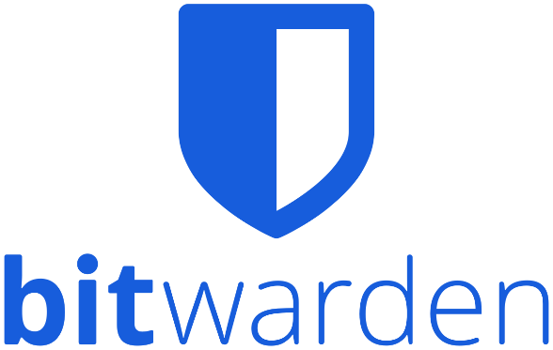
Hình 1-1 Logo của Bitwarden[1]

Mục tiêu dự án
Dự án “Hướng dẫn nâng cao và phân tích dịch vụ Bitwarden” được thực hiện nhằm giúp người dùng hiểu rõ hơn về công cụ quản lý mật khẩu mã nguồn mở, nắm vững các tính năng bảo mật và có khả năng ứng dụng thực tế trong việc bảo vệ thông tin cá nhân trực tuyến.

➤ Về hướng dẫn sử dụng:
Xây dựng tài liệu hướng dẫn chi tiết các bước cài đặt, đăng ký và sử dụng Bitwarden ở cả mức cơ bản và nâng cao, giúp người dùng dễ dàng tiếp cận và vận dụng trong thực tế.

➤ Về phân tích bảo mật:
Phân tích các cơ chế mã hóa, xác thực và chính sách “Zero-Knowledge Encryption” của Bitwarden, từ đó đánh giá mức độ an toàn, quyền riêng tư và độ tin cậy của hệ thống.

➤ Về nghiên cứu ứng dụng thực tế:
Trình bày các tình huống triển khai Bitwarden trong cá nhân hoặc tổ chức, minh họa hiệu quả của phần mềm trong việc bảo vệ tài khoản và dữ liệu người dùng.

Lí do chọn dự án
Lý do chọn dự án xuất phát từ nhu cầu thực tế trong việc bảo vệ thông tin cá nhân và quản lý tài khoản trực tuyến một cách an toàn. Trong bối cảnh các vụ rò rỉ dữ liệu và lừa đảo mạng ngày càng phổ biến, việc hiểu và sử dụng các công cụ quản lý mật khẩu trở nên cần thiết hơn bao giờ hết.
Bitwarden là một công cụ mã nguồn mở, miễn phí, có thể tự triển khai (self-hosted), dễ dàng tiếp cận và phù hợp với nhiều đối tượng người dùng. Việc nghiên cứu và hướng dẫn sử dụng Bitwarden không chỉ giúp người dùng bảo vệ tài khoản cá nhân tốt hơn, mà còn nâng cao khả năng tự quản lý dữ liệu của mình trong môi trường số.
Ngoài ra, dự án mang giá trị thực tiễn cao, có thể áp dụng trực tiếp vào đời sống hằng ngày. Đồng thời góp phần nâng cao nhận thức về an toàn thông tin và thúc đẩy thói quen sử dụng công nghệ an toàn, có trách nhiệm trong kỷ nguyên số.

Tổng quan

Lịch sử phát triển Bitwarden
Ra đời từ năm 2016, Bitwarden đã chứng minh rằng một dự án không nhất thiết phải có một "ông lớn" nào chống lưng để có thể thành công vang dội. Bí quyết của họ nằm ở một lựa chọn chiến lược khác biệt: minh bạch tuyệt đối thông qua mã nguồn mở.Việc công khai hoàn toàn mã nguồn cho phép cộng đồng tự do "soi" và cải tiến, tạo nên một niềm tin vững chắc.
Được sáng lập bởi Kyle Spearrin (tiền thân là 8Bit Solutions), Bitwarden ban đầu là lựa chọn của cộng đồng am hiểu công nghệ. Sự hiệu quả và an toàn của nó đã nhanh chóng được khẳng định, đưa Bitwarden trở thành giải pháp bảo mật cho hơn hàng triệu người dùng, bao gồm khách hàng cá nhân và doanh nghiệp trên khắp Châu Âu và thế giới—một thành tựu đáng nể cho một dự án khởi đầu từ đam mê.


Hình 2-1 Kyle Spearrin, người sáng lập Bitwarden[2]

Bitwarden được ra mắt lần đầu vào tháng 8 năm 2016, cung cấp cho các ứng dụng di động iOS và Android, các tiện ích mở rộng trình duyệt cho Chrome và Opera, cùng với một "vault" web để lưu trữ cơ sở dữ liệu mật khẩu được mã hóa. Trong năm 2017, Bitwarden tiếp tục mở rộng hỗ trợ cho nhiều trình duyệt hơn và được một số nền tảng bắt đầu tích hợp như một tùy chọn quản lý mật khẩu thay thế. Cũng trong giai đoạn này, công ty khởi động chương trình thưởng lỗi (bug bounty) nhằm nâng cao tính bảo mật sản phẩm [3].
Trong năm 2018, Bitwarden tiếp tục mở rộng mạnh mẽ. Công ty phát hành tiện ích mở rộng cho trình duyệt Safari trên macOS, cho phép người dùng Apple quản lý mật khẩu ngay trong Safari. Tiếp đó, ứng dụng desktop độc lập cho Windows, macOS và Linux được ra mắt, mang đến khả năng truy cập và quản lý vault trên máy tính cá nhân. Bitwarden cũng giới thiệu công cụ dòng lệnh (CLI), giúp các lập trình viên thao tác dữ liệu trong vault phục vụ tự động hóa và phát triển phần mềm.[4],[5],[6]
Đến tháng 9 năm 2022, Bitwarden nhận được khoản đầu tư vòng B trị giá 100 triệu USD, dẫn đầu bởi quỹ PSG và sự tham gia từ Battery Ventures, nhằm thúc đẩy phát triển sản phẩm và mở rộng quy mô công ty toàn cầu. Trong năm 2023, Bitwarden mở rộng công nghệ bằng việc mua lại startup Thụy Điển Passwordless.dev, chuyên cung cấp giải pháp xác thực không mật khẩu (passwordless authentication) dựa trên các tiêu chuẩn WebAuthn và FIDO2. Đồng thời, Bitwarden cho phép các nhà phát triển bên thứ ba sử dụng các công nghệ xác thực sinh trắc học như Touch ID, Face ID và Windows Hello cho ứng dụng của họ. Đầu năm 2024, Bitwarden tiếp tục phát triển với việc ra mắt ứng dụng xác thực đa yếu tố riêng biệt, Bitwarden Authenticator.

Cách thức hoạt động
Bitwarden là một trình quản lý mật khẩu dựa trên nguyên tắc Mã hóa Không-Kiến-Thức (Zero-Knowledge Encryption) tạo ra nhằm mục đích lưu trữ mật khẩu và đơn giản hóa quá trình đăng nhập của người dùng. Bằng cách đưa các loại thông tin cần lưu trữ như thông tin cá nhân, thẻ ngân hàng, mật khẩu tài khoản,… Người dùng có thể đăng nhập mà không cần ghi nhớ hay bảo quản những thông tin nhạy đó. Những thông tin của người dùng khi đưa vào “két” sẽ được mã hóa bằng các thuật toán phức tạp, và chỉ người dùng có Mật khẩu chính – Master Password mới có thể giải mã và xem thông tin.

Kiến trúc hệ thống
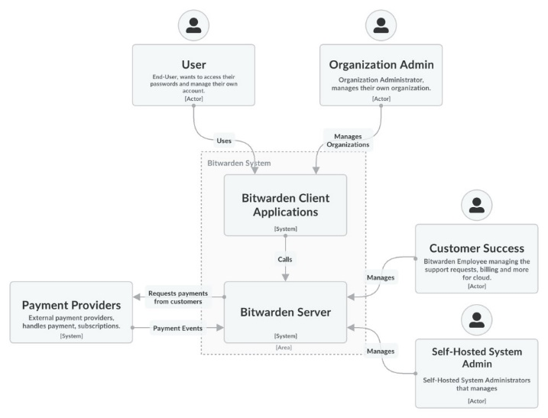
Kiến trúc Tổng thể (High-level Architecture) của Bitwarden được thiết kế theo mô hình Client-Server với nguyên tắc cốt lõi là Zero-Knowledge, bao gồm hai khối hệ thống chính được minh họa trong sơ đồ:
Sơ đồ 2-1 Sơ đồ Tổng quan kiến trúc hệ thống Bitwarden [7]
- Bitwarden Client Applications (Ứng dụng Máy khách):
+ Đây là giao diện mà người dùng (User) và Quản trị viên Tổ chức (Organization Admin) tương tác. Khối này bao gồm tất cả các ứng dụng gốc (native apps), Web Vault, và tiện ích trình duyệt (Browser Extension).
+ Vai trò cốt lõi: Các ứng dụng máy khách là nơi duy nhất thực hiện mã hóa và giải mã dữ liệu cục bộ bằng Mật khẩu chính (Master Password). Chúng có nhiệm vụ gọi (Calls) đến Máy chủ Bitwarden để yêu cầu đồng bộ hóa dữ liệu.
- Bitwarden Server (Máy chủ):
+ Máy chủ có trách nhiệm lưu trữ và quản lý dữ liệu đã được mã hóa do các ứng dụng máy khách gửi lên.
+ Máy chủ điều phối các dịch vụ đồng bộ hóa và tương tác với các hệ thống bên ngoài như Payment Providers (Nhà cung cấp Thanh toán). Đối với hệ thống triển khai riêng (Self-Hosted), máy chủ sẽ được quản lý bởi Self-Hosted System Admin.
Kiến trúc này đảm bảo tính bảo mật cao nhất, khi quyền kiểm soát giải mã dữ liệu hoàn toàn nằm trong tay người dùng thông qua Ứng dụng Máy khách.

Hướng dẫn cơ bản và nâng cao

Hướng dẫn khởi tạo và truy cập Bitwarden
Người dùng có thể thực hiện đăng ký và đăng nhập thông qua nhiều nền tảng khác nhau như Web Vault, tiện ích mở rộng trình duyệt (Browser Extension) hoặc ứng dụng di động (Mobile App).
    - Đăng ký tài khoản (Tạo Vault)
Để bắt đầu, người dùng cần truy cập trang đăng ký và thực hiện lựa chọn máy chủ (Server Selection). Bitwarden cung cấp hai tùy chọn chính:
- Bitwarden Cloud: Sử dụng dịch vụ máy chủ do Bitwarden quản lý (thường có tùy chọn khu vực như US hoặc EU).
- Self-Hosted: Kết nối với máy chủ riêng do người dùng hoặc tổ chức tự cài đặt và quản lý (khớp với khối Self-Hosted System Admin trong sơ đồ kiến trúc).
Để đăng ký, người dùng cần cung cấp địa chỉ email. Bitwarden sẽ yêu cầu người dùng truy cập hộp thư điện tử đã đăng ký để nhấp vào liên kết xác minh (Verification Link). Bước này giúp đảm bảo tính bảo mật và quyền sở hữu email trước khi tài khoản được tạo.
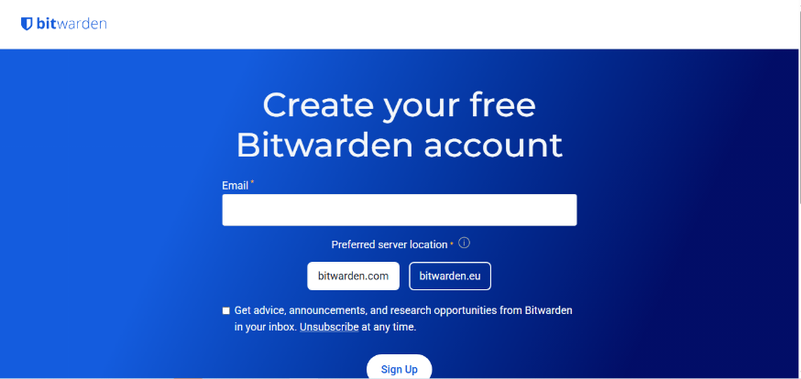
Hình 3-1 Giao diện đăng ký tài khoản Bitwarden
Khi email đã được xác minh, người dùng sẽ được chuyển sang bước tạo Mật khẩu Chính (Master Password). Đây là bước quan trọng nhất, bởi Mật khẩu Chính là khóa mã hóa và giải mã duy nhất cho toàn bộ kho dữ liệu mật khẩu (Vault) của người dùng. Theo nguyên tắc Zero-Knowledge, Bitwarden không bao giờ lưu trữ hay biết về Mật khẩu Chính này. Người dùng cũng được yêu cầu đặt một gợi ý mật khẩu (Password Hint) để hỗ trợ khôi phục, tuy nhiên cần đảm bảo gợi ý này đủ bảo mật.
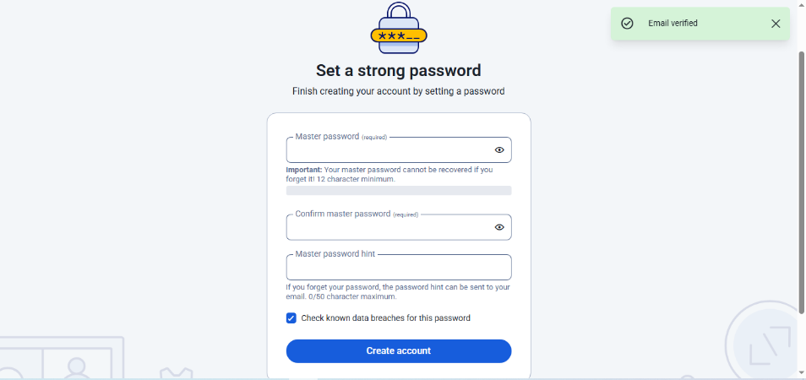
Hình 3-2 Giao diện thiết lập Mật khẩu Chính

    - Đăng nhập
Sau khi tài khoản được xác minh, người dùng tiến hành đăng nhập bằng cách nhập Địa chỉ Email và Mật khẩu Chính đã tạo. Mật khẩu Chính này đóng vai trò mở khóa (Unlock) kho Vault của người dùng. Khi được mở khóa, dữ liệu mật khẩu được giải mã cục bộ tại thiết bị của người dùng, cho phép truy cập và sử dụng an toàn.

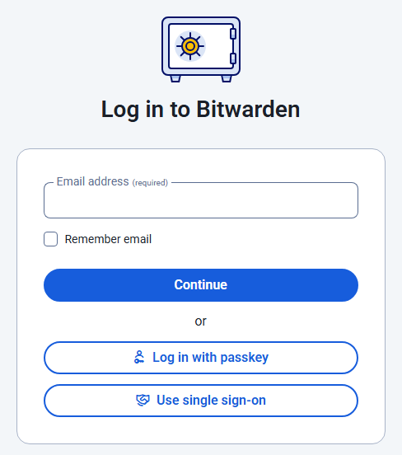 | 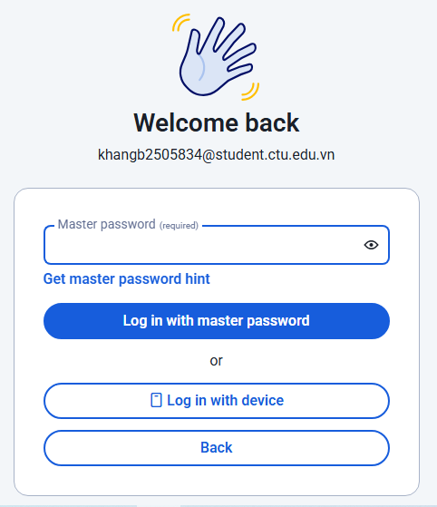
Hình 3-3 Nhập địa chỉ email | Hình 3-4 Nhập Mật khẩu Chính

Hướng dẫn tính năng cơ bản
    - Store and Manage Passwords – Lưu và quản lý mật khẩu
Bitwarden cho phép người dùng lưu trữ dữ liệu trong một kho an toàn được mã hóa (Vault), đồng thời cung cấp các công cụ quản lý để sắp xếp thông tin một cách hiệu quả.
Việc tạo và sử dụng thư mục giúp người dùng phân loại các mục lưu trữ (Items) theo nhóm chức năng (ví dụ: Công việc, Cá nhân, Tài chính), đảm bảo Vault luôn được tổ chức gọn gàng.
Các bước tạo Thư mục:
- Tại giao diện Vault, chọn nút + New và chọn Folder từ danh sách thả xuống.
- Nhập tên thư mục muốn tạo.
- Chọn Save để hoàn tất.
💡 Mẹo: Bitwarden hỗ trợ việc lồng thư mục (nesting folders) bên trong các thư mục khác, giúp tổ chức Vault trở nên chi tiết và có hệ thống hơn.
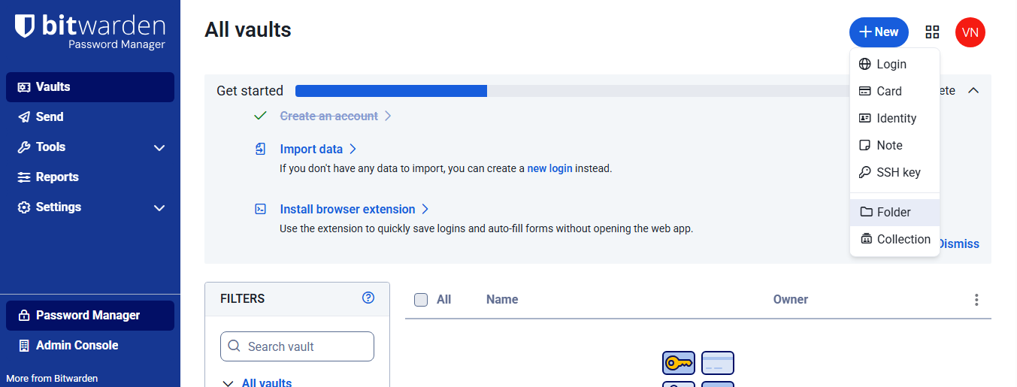
Hình 3-5 Tạo thư mục mới
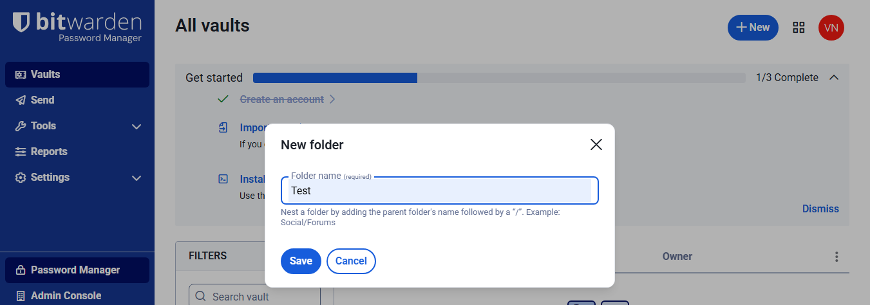
Hình 3-6 Đặt tên cho thư mục vừa tạo
Người dùng có thể lưu trữ thông tin đăng nhập, thẻ ngân hàng, thông tin danh tính, hoặc các ghi chú bảo mật.
Các bước thêm Mục mới:
- Chọn nút + New item.
- Điền các thông tin chi tiết: Tên mục, Tên người dùng (Username), Mật khẩu (Password),…
- Trong phần tùy chọn, gán mục này vào Thư mục đã tạo ở trên.
- Chọn Save. Dữ liệu sẽ được mã hóa cục bộ và đồng bộ lên Server.

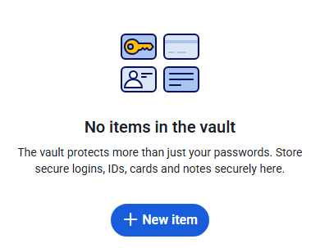 | 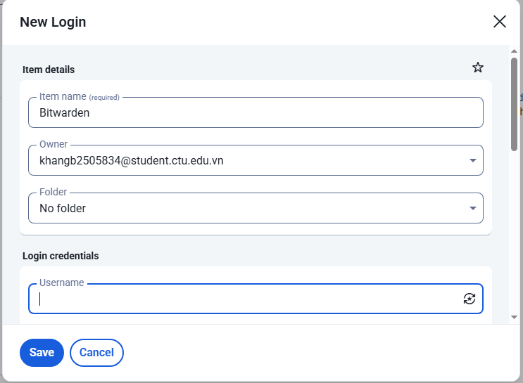
Hình 3-7 Thêm mục lưu trữ mới | Hình 3-8 Thêm thông tin cho mục lưu trữ

    - Password Generator – Tạo mật khẩu ngẫu nhiên
Tính năng Tạo Mật khẩu Ngẫu nhiên (Password Generator) là một công cụ bảo mật then chốt của Bitwarden, được thiết kế để chống lại các cuộc tấn công đoán mật khẩu bằng cách loại bỏ việc sử dụng mật khẩu yếu hoặc lặp lại.
Người dùng có thể truy cập công cụ này thông qua tab Generator trên ứng dụng khách hoặc trực tiếp trong quá trình tạo Mục lưu trữ mới. Công cụ cung cấp khả năng tùy chỉnh cao về độ phức tạp của mật khẩu. Người dùng có thể điều chỉnh độ dài mật khẩu (với khuyến nghị tối thiểu là 14 ký tự) và xác định rõ loại ký tự được sử dụng, bao gồm chữ hoa, chữ thường, số và ký tự đặc biệt. Sau khi thiết lập các tùy chọn, mật khẩu ngẫu nhiên và phức tạp sẽ được tạo ra ngay lập tức, kèm theo thang đo độ mạnh để đánh giá mức độ bảo mật.
Các bước tạo Mật khẩu Ngẫu nhiên:
- Truy cập tab Generator trên ứng dụng Bitwarden.
- Điều chỉnh Độ dài (Length) của mật khẩu (khuyến nghị tối thiểu 14 ký tự).
- Tùy chỉnh các loại ký tự được sử dụng: Chữ hoa (Uppercase), Chữ thường (Lowercase), Số (Numbers), và Ký tự đặc biệt (Special characters).
- Mật khẩu ngẫu nhiên sẽ được hiển thị ngay lập tức, kèm theo thang đo độ mạnh.
- Chọn nút Sao chép (Copy) hoặc tự động điền vào trường Mật khẩu (Password) nếu đang tạo Mục mới.
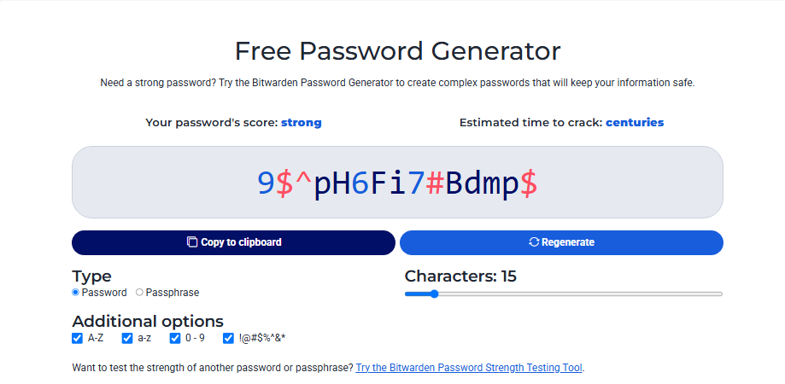
Hình 3-9 Giao diện công cụ tạo mật khẩu ngẫu nhiên
    - Auto-fill Passwords – Tự động điền mật khẩu
Bitwarden hỗ trợ nhiều phương thức tự động điền tùy theo nền tảng sử dụng (ứng dụng di động, tiện ích mở rộng, ứng dụng máy tính). Dự án này sẽ chỉ tập trung vào phương thức tự động điền thông qua tiện ích mở rộng của trình duyệt.
Đầu tiên, tất cả các phương thức tự động điền với tiện ích mở rộng trình duyệt đều yêu cầu mục đăng nhập của bạn phải có URI trang web được chỉ định. URI này sẽ kết nối thông tin đăng nhập đã lưu của bạn với đúng trang web. Các tùy chọn cấu hình quan trọng có thể được tìm thấy trong menu Cài đặt Tự động điền
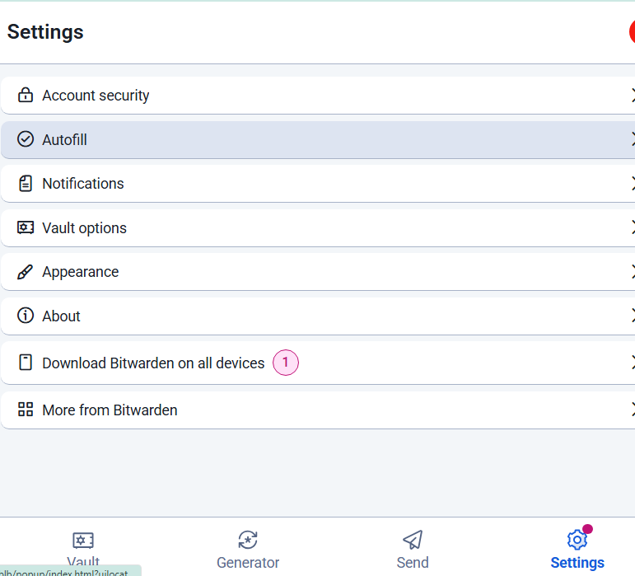 | 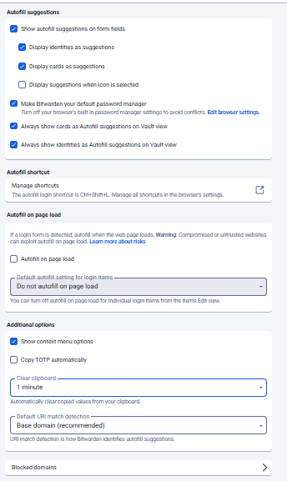
Hình 3-10 Thiết lập tùy chỉnh tự động điền
- Truy cập Trang đăng nhập: Khi người dùng vào trang đăng nhập của trang web, mở tiện ích mở rộng trình duyệt Bitwarden.
- Xác định Mục Trùng khớp: Các mục trùng khớp sẽ xuất hiện trong phần gợi ý tự động ở trên cùng của Vault.
- Thực hiện Điền:
  - Đi tới tab
  - Chọn nút Điền bên cạnh thông tin đăng nhập muốn sử dụng.
- Kết quả: Chọn nút Điền sẽ nhập thông tin đăng nhập vào các trường nhập liệu được phát hiện. Bitwarden sẽ tự động điền thông tin đăng nhập được sử dụng gần nhất trong trường hợp có nhiều mục trùng khớp.
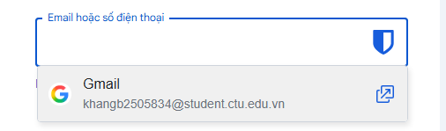 | 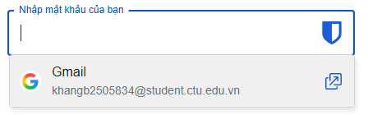
Hình 3-11 Bitwarden tự đồng điền email và mật khẩu
    - Vault Timeout Control – Tùy chỉnh thời gian tự khóa kho mật khẩu
Việc cài đặt thời gian chờ khóa kho mật khẩu là một sự cân bằng quan trọng giữa bảo mật và tiện lợi Bằng cách tùy chỉnh thời gian này, bạn có thể thiết lập một mức độ bảo mật phù hợp với môi trường sử dụng của mình (ví dụ: máy tính cá nhân ở nhà so với máy tính xách tay dùng ở quán cà phê). Vị trí cài đặt có thể hơi khác nhau tùy thuộc vào phiên bản Bitwarden bạn đang sử dụng.
- Nhấp vào biểu tượng Bitwarden trên thanh công cụ của trình duyệt.
- Chuyển đến tab Cài đặt (Settings) (thường ở phía dưới cùng).
- Trong phần Bảo mật tài khoản (Account Security), tìm mục Thời gian chờ khóa kho (Vault Timeout).
- Bạn sẽ thấy một menu thả xuống với các tùy chọn:
- 1 phút, 5 phút, 15 phút, 30 phút, 1 giờ, 4 giờ.
- Khi khởi động lại trình duyệt (On browser restart): Kho sẽ khóa mỗi khi bạn đóng và mở lại trình duyệt.
- Không bao giờ (Never). Rất không khuyến khích sử dụng tùy chọn này vì nó khiến kho của bạn luôn mở.
- Khi khóa hệ thống (On system lock): Kho sẽ khóa khi bạn khóa máy tính (ví dụ: nhấn Windows + L hoặc gập màn hình laptop).
Lưu ý quan trọng: Cài đặt "Vault Timeout" là đặc thù của từng ứng dụng (client-specific). Điều này có nghĩa là bạn phải thiết lập riêng cho từng nơi bạn cài đặt Bitwarden (ví dụ: tiện ích mở rộng trên Chrome, ứng dụng trên điện thoại, ứng dụng trên máy tính).
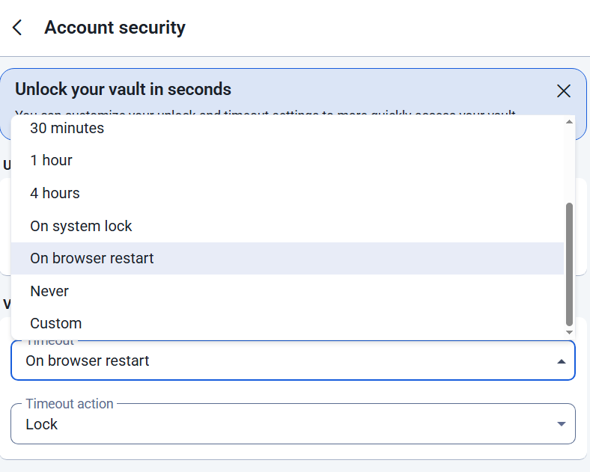
Hình 3-12 Giao diện tùy chỉnh thời gian chờ khóa kho mật khẩu
    - Sync Across Devices – Đồng bộ hóa giữa các thiết bị
Tính năng Đồng bộ hóa giữa các thiết bị (Sync Across Devices) là cơ chế cho phép mọi thay đổi bạn thực hiện (thêm, sửa, xóa thông tin đăng nhập) trên một thiết bị sẽ tự động được cập nhật trên tất cả các thiết bị khác mà bạn đã đăng nhập Bitwarden.
Điều quan trọng nhất cần nhấn mạnh là Bitwarden thực hiện việc đồng bộ hóa này trong khi vẫn duy trì mô hình bảo mật mã hóa đầu cuối (end-to-end encryption). Ngay cả khi máy chủ Bitwarden bị xâm phạm, dữ liệu của bạn vẫn an toàn vì kẻ tấn công chỉ có được dữ liệu đã mã hóa mà không có khóa để giải mã.
Bitwarden sử dụng hai cơ chế đồng bộ chính:
- Đồng bộ hóa Tự động (Automatic Sync):
  - Khi Đăng nhập: Lần đầu tiên bạn đăng nhập vào một ứng dụng Bitwarden, nó sẽ thực hiện một lần đồng bộ đầy đủ để tải toàn bộ kho về.
  - Định kỳ: Các ứng dụng Bitwarden (đặc biệt là tiện ích mở rộng và ứng dụng di động) sẽ tự động kiểm tra các thay đổi từ máy chủ theo một khoảng thời gian nhất định (thường là 30 phút đến 1 giờ) khi đang chạy.
  - Khi có thay đổi (Push/Pull): Một số ứng dụng sẽ tự động "đẩy" (push) thay đổi lên máy chủ ngay sau khi bạn lưu, hoặc "kéo" (pull) khi bạn mở khóa kho.
- Đồng bộ hóa Thủ công (Manual Sync):
  - Trường hợp sử dụng: Rất hữu ích khi bạn vừa mới thêm một mật khẩu mới trên điện thoại và cần sử dụng nó ngay lập tức trên trình duyệt máy tính mà không muốn chờ chu kỳ đồng bộ tự động tiếp theo.
  - Thao tác này buộc ứng dụng Bitwarden phải "hỏi" máy chủ xem có bất kỳ bản cập nhật nào không và tải chúng về ngay lập tức.
Hướng dẫn Đồng bộ hóa Thủ công trên tiện ích mở rộng Bitwarden của trình duyệt
- Mở Tiện ích mở rộng Bitwarden bằng cách nhấp vào biểu tượng trên trình duyệt.
- Đi đến tab Cài đặt (Settings).
- Nhấp vào mục Tùy chọn kho (Vault options).
- Tiếp tục nhấp vào nút Đồng bộ hóa kho ngay (Sync vault now).
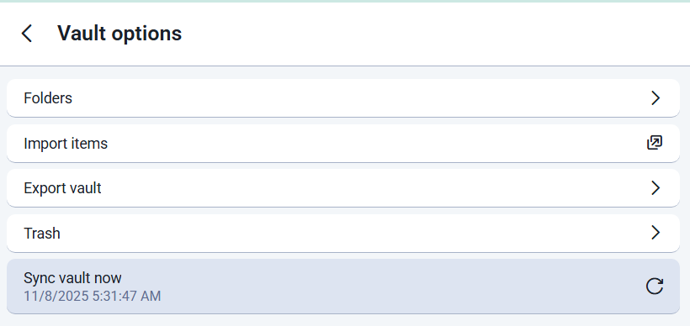
Hình 3-13 Kích hoạt đồng bộ hóa thủ công

Hướng dẫn tính năng nâng cao
    - Two-Step Login (2FA) – Đăng nhập hai bước, bảo vệ tài khoản
Có nhiều phương pháp đăng nhập hai bước, nhưng phương pháp được khuyến nghị cho tài khoản Bitwarden miễn phí là sử dụng ứng dụng xác thực thiết bị di động như Bitwarden Authenticator.
Các bước thực hiện:
- Tải Bitwarden Authenticator (hoặc một ứng dụng xác thực khác như Authy, Google Authenticator) về thiết bị di động của bạn.
- Trong Bitwarden, chọn Cài đặt (Settings) → Bảo mật (Security) → Đăng nhập hai bước (Two-step login) từ thanh điều hướng.
- Xác định tùy chọn Ứng dụng xác thực (Authenticator App) và chọn Quản lý (Manage).
- Hệ thống sẽ nhắc nhập Mật khẩu chủ (Master Password) để tiếp tục.
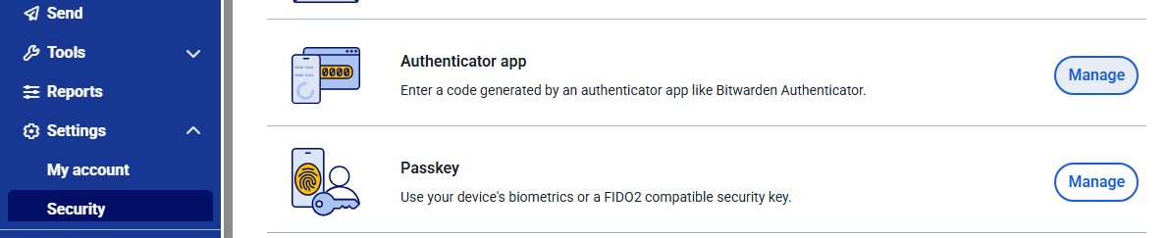
Hình 3-14 Giao diện thiết lập Đăng nhập hai bước
- Trên thiết bị di động của bạn, hãy mở ứng dụng Bitwarden Authenticator và nhấn vào nút + (Thêm).
- Quét mã QR hiển thị trong Web của bạn bằng ứng dụng Authenticator.
- Sau khi quét, ứng dụng Authenticator sẽ hiển thị mã xác minh gồm sáu chữ số (thay đổi mỗi 30 giây).
- Nhập mã xác minh sáu chữ số đó vào hộp thoại trong Web của bạn và chọn nút Bật (Enable).
- Chọn nút Đóng (Close) để quay lại màn hình Đăng nhập hai bước.
Sau khi bật 2FA, bước tiếp theo là cực kỳ quan trọng để đảm bảo bạn không bao giờ bị khóa khỏi kho lưu trữ của mình.
- Trên cùng màn hình Đăng nhập hai bước, chọn nút Xem mã khôi phục (View recovery code).
- Nhập Mật khẩu chủ và chọn nút Tiếp tục (Continue) để xem Mã khôi phục của bạn.
- Hãy lưu mã khôi phục này ngay lập tức.
    - Organization Vault – Kho mật khẩu dùng chung trong nhóm/tổ chức
Kho Tổ chức (Organization Vault) là một tính năng cốt lõi của Bitwarden cho phép chia sẻ thông tin đăng nhập một cách an toàn giữa nhiều người dùng. Thay vì mỗi cá nhân tự lưu trữ mật khẩu (trong "Kho của tôi" - My Vault), Tổ chức cho phép tạo ra một kho lưu trữ chung.
Tính năng này lý tưởng cho:
- Gia đình: Chia sẻ mật khẩu WiFi, tài khoản Netflix, dịch vụ streaming, tài khoản ngân hàng chung...
- Đội nhóm & Doanh nghiệp nhỏ: Chia sẻ mật khẩu máy chủ, tài khoản mạng xã hội, email công việc, key phần mềm...
Việc thiết lập và quản lý chính phải được thực hiện từ Kho Web (Web Vault)
Bước 1: Tạo Tổ chức
- Đăng nhập vào Kho Web tại vault.bitwarden.com.
- Nhấp vào nút Tổ chức mới (New organization)
- Đặt Tên Tổ chức (ví dụ: "Gia đình ABC") và nhập email thanh toán (bạn có thể nhập email của mình, sẽ không bị tính phí nếu dùng gói Free).
- Chọn gói Miễn phí (Free) và nhấp Gửi (Submit).
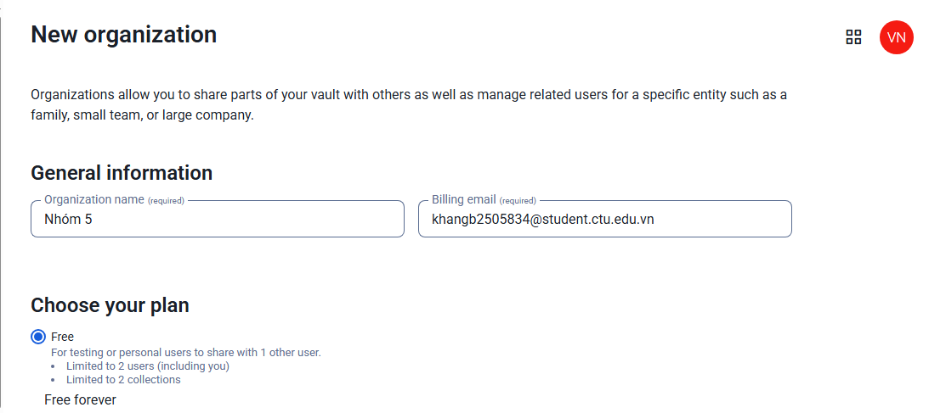
Hình 3-15 Bắt đầu tạo một Tổ chức mới
Bước 2: Tạo Bộ sưu tập (Collection)
Sau khi tạo tổ chức, bạn cần tạo "thư mục" để chứa mật khẩu chung.
- Từ trong trang quản lý Tổ chức, chọn tab Bộ sưu tập (Collections).
- Nhấp vào nút Bộ sưu tập mới (New collection).
- Đặt tên (ví dụ: "Giải trí chung") và lưu lại.
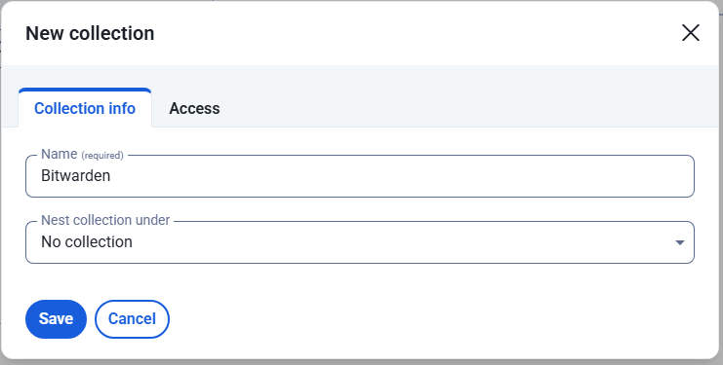
Hình 3-16 Tạo một bộ sưu tập mới trong Kho Tổ chức
Bước 3: Mời Thành viên
- Trong trang quản lý Tổ chức, chọn tab Thành viên (Members).
- Nhấp vào nút Mời Người dùng (Invite User).
- Nhập địa chỉ email tài khoản Bitwarden của người bạn muốn mời (họ phải có tài khoản Bitwarden).
- Chọn Loại người dùng (User Type):
  - Người dùng (User): Chỉ có thể truy cập các bộ sưu tập mà họ được cấp quyền.
  - Quản trị viên (Admin): Có thể quản lý thành viên và bộ sưu tập.
- Chọn Truy cập Bộ sưu tập: Đánh dấu vào Bộ sưu tập mà bạn muốn người này có quyền truy cập.
- Nhấp Lưu (Save). Người đó sẽ nhận được email mời.
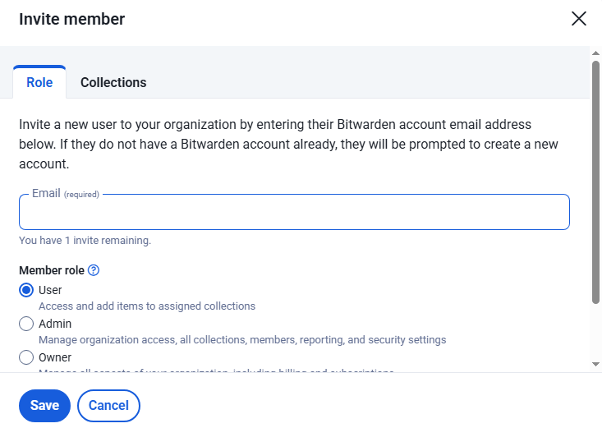 | 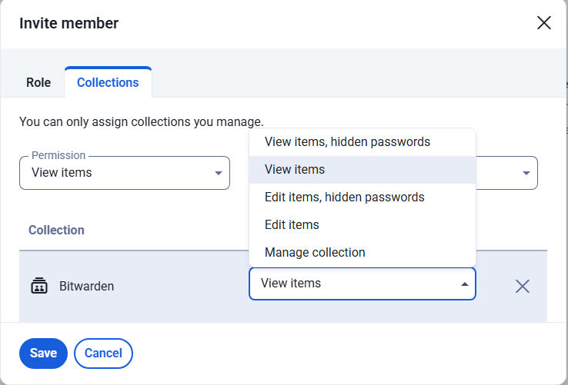
Hình 3-17 Mời thành viên mới vào tổ chức
Bước 4: Chia sẻ (Di chuyển) Mật khẩu vào Tổ chức
Đây là cách bạn thêm một mật khẩu vào kho chung.
- Quay lại trang chủ Kho của tôi (My Vault).
- Tìm mật khẩu bạn muốn chia sẻ (hoặc tạo một mật khẩu mới).
- Khi chỉnh sửa mục đó, tìm phần Quyền sở hữu (Ownership).
- Nhấp vào menu thả xuống và chọn tên Tổ chức của bạn (thay vì "Kho của tôi").
- Chọn Bộ sưu tập mà bạn muốn lưu mục này vào.
- Nhấp Lưu (Save).
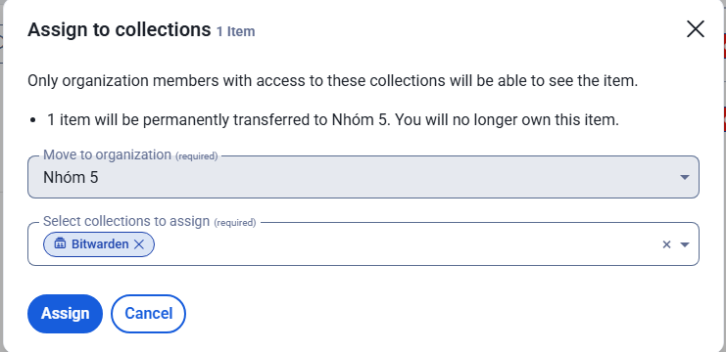
Hình 3-18 Di chuyển mục sang Kho Tổ chức
Ngay lập tức, mục này sẽ biến mất khỏi "Kho của tôi" và xuất hiện trong "Kho Tổ chức". Người dùng còn lại trong Tổ chức (đã được cấp quyền truy cập Bộ sưu tập đó) sẽ thấy nó sau khi họ đồng bộ hóa kho.

    - Bitwarden CLI (Command Line Interface)
Ngoài giao diện GUI (Graphical User Interface) mà nhiều người quen thuộc, Bitwarden còn cung cấp tính năng sử dụng lệnh PowerShell/Terminal để quản lý kho mật khẩu của người dùng/tổ chức, tương tự như Github. CLI là tính năng phù hợp với những người dùng có kiến thức sâu hơn về máy tính.
Các bước thiết lập Bitwarden CLI trên máy tính (Windows):
Bước 1: Tải về
- Truy cập đường dẫn Github
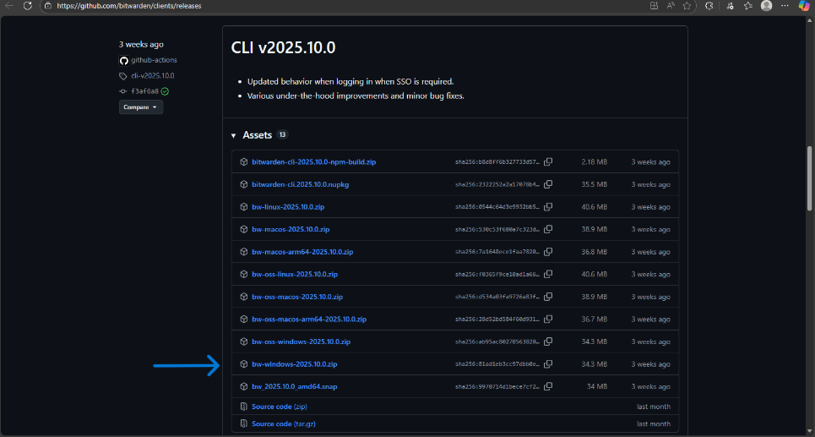
- Nhấn vào file bm-windows-xxxx-xx-x.zip để tải về phần mềm (ngày tháng năm không cố định, hãy tải phiên bản mới nhất)

Hình 3-19 Tải xuống tệp tin Bitwarden CLI
Bước 2: Chỉnh sửa biến PATH
- Tạo file BitwardenCLI trong đường dẫn C:\Program Files, sau đó giải nén file vừa tải và copy bw.exe vào file BitwardenCLI
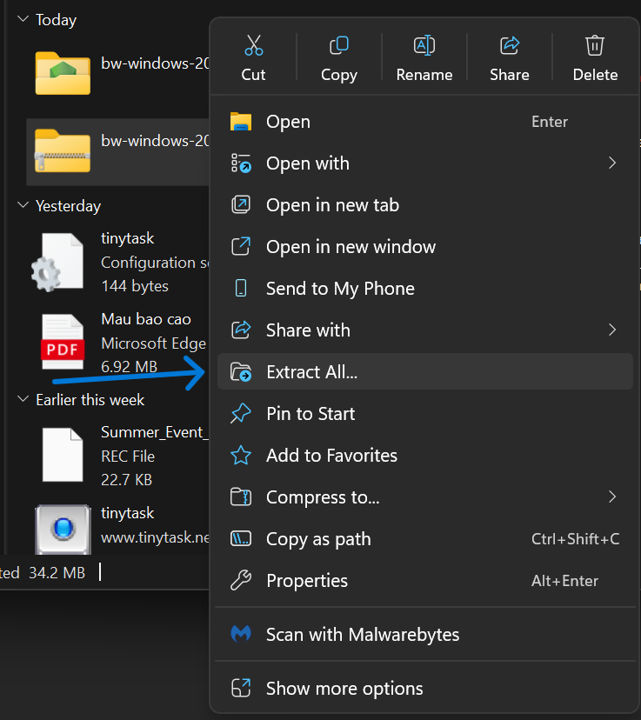 | 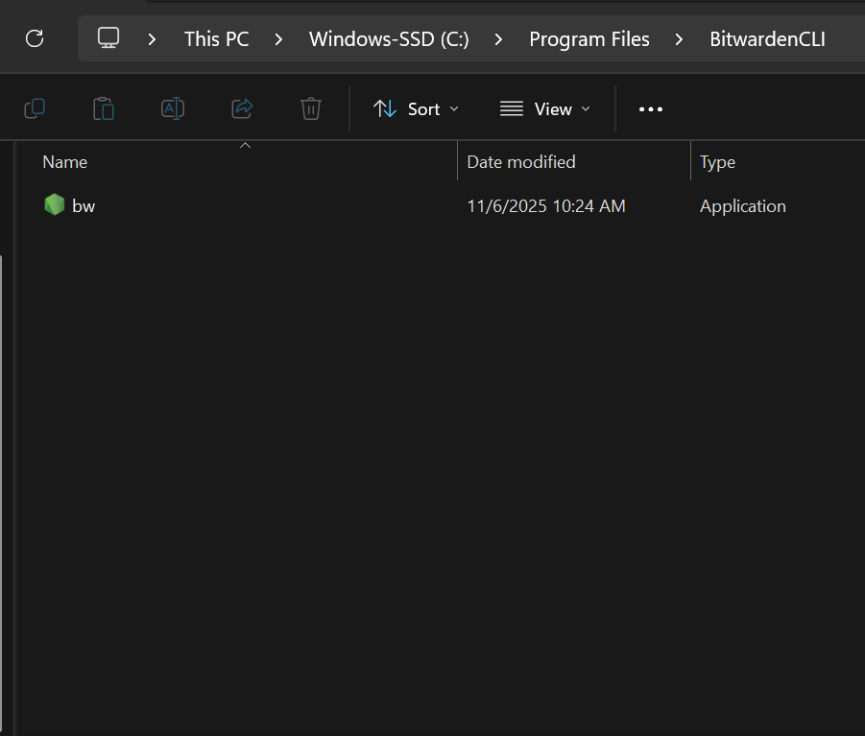
Hình 3-20 Giải nén file Bitwarden CLI
- Nhấn tổ hợp nút Windows + R → nhập sysdm.cpl → chọn Advanced → Environment Variables. Trong mục System variables, nhấn vào Path → Edit…
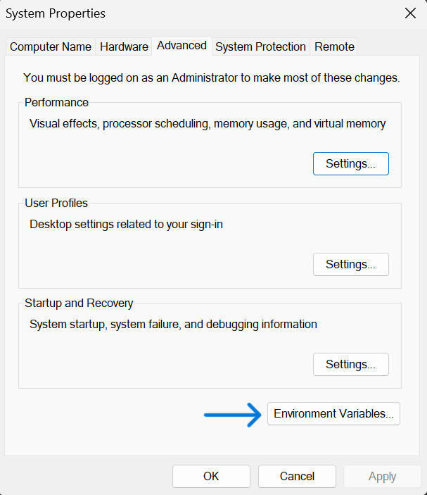 | 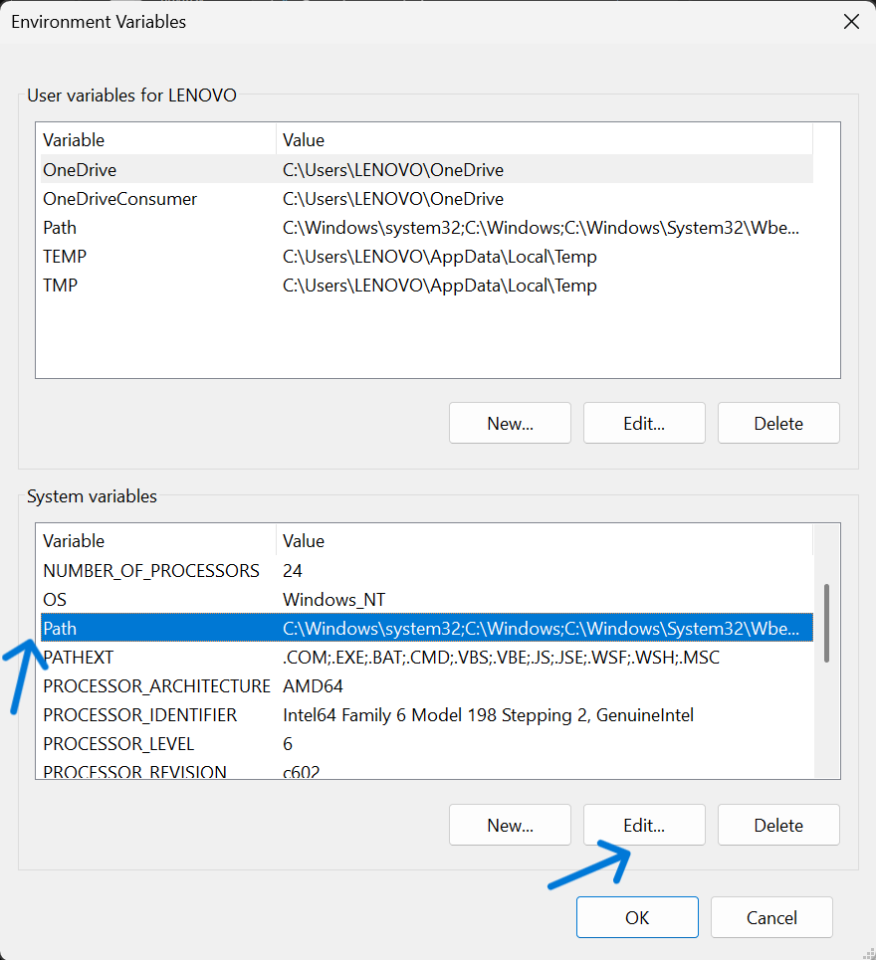
Hình 3-21 Thiết lập biến môi trường hệ thống cho Bitwarden CLI

- Thêm đường dẫn C:\Program Files\BitwardenCLI bằng nút new, sau đó chọn OK.
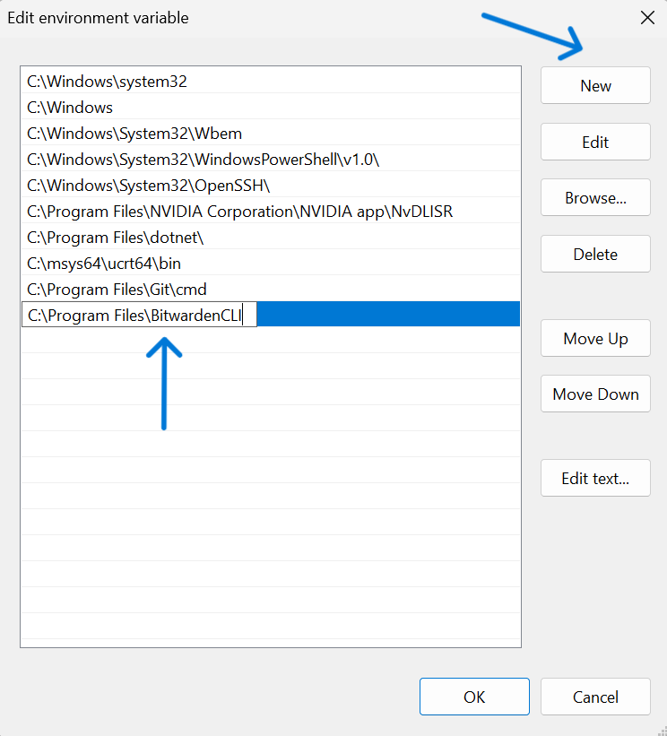
Hình 3-22 Thêm đường dẫn Bitwarden CLI vào Path

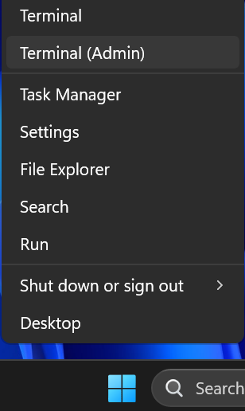
- Sử dụng BitwardenCLI (Windows):
- Mở giao diện: nhấn chuột phải vào biểu tượng Windows → chọn Terminal
- Nhập lệnh “bw config server https://vault.bitwarden.com” để liên kết đến server cloud của Bitwarden
- Login vào tài khoản Bitwarden (tạo trên web bitwarden.com) bằng lệnh “bw login [nhập email]” → nhập mật khẩu
- Mở khóa kho mật khẩu bằng lệnh “bw unlock” → nhập mật khẩu
- Nhập lệnh “bw status --pretty” để kiểm tra cài đặt hiện tại của phiên đăng nhập (đảm bảo đúng serverUrl và userEmail)
Hình 3-23 Khởi động Terminal để sử dụng Bitwarden CLI
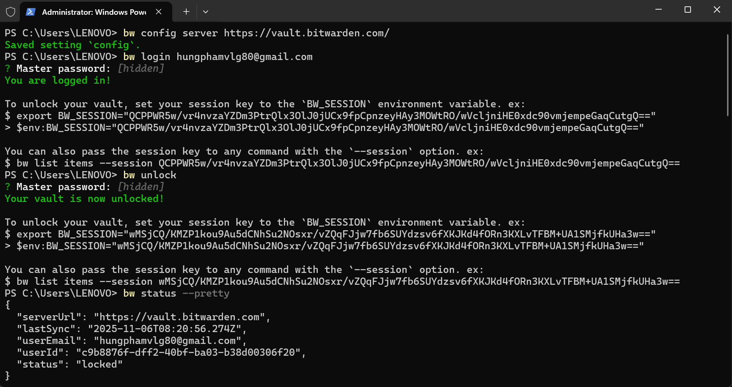
Hình 3-24 Thực thi và kết quả các lệnh Bitwarden CLI
- Sau thiết lập cơ bản, người dùng có thể truy cập kho mật khẩu bằng lệnh “bw list items –pretty” → nhập mật khẩu
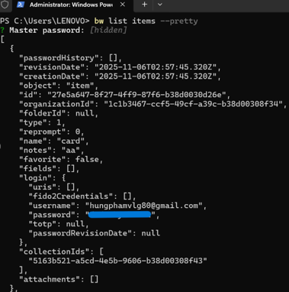 | 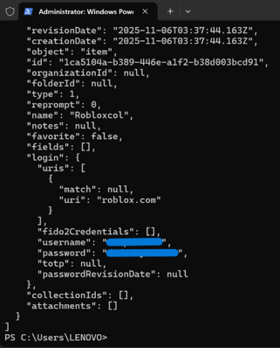
Hình 3-25 Hiển thị kho mật khẩu từ Bitwarden CLI
- Để thêm mật khẩu mới vào kho, trước hết phải tạo một file .json (có thể dùng ide như VSCode) theo format sau:

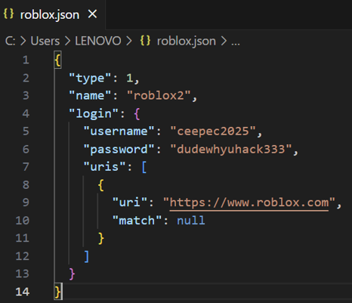
Hình 3-26 File JSON chứa dữ liệu mật khẩu Bitwarden
- Ta chỉ cần tùy chỉnh “name”, “username”, “password”, “uri” và đặt file vào địa chỉ Terminal đang hoạt động (đường dẫn trước dấu >) là hoàn thành file mật khẩu
Cuối cùng, sử dụng lênh “cat | bw encode | bw create item” để hoàn thành thêm mật khẩu vào kho

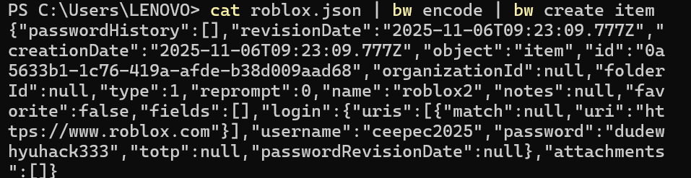
Hình 3-27 Thêm mục mật khẩu vào Bitwarden bằng lệnh bw create item
- Kiểm tra kết quả bằng lệnh “bw list items --pretty“ và GUI:
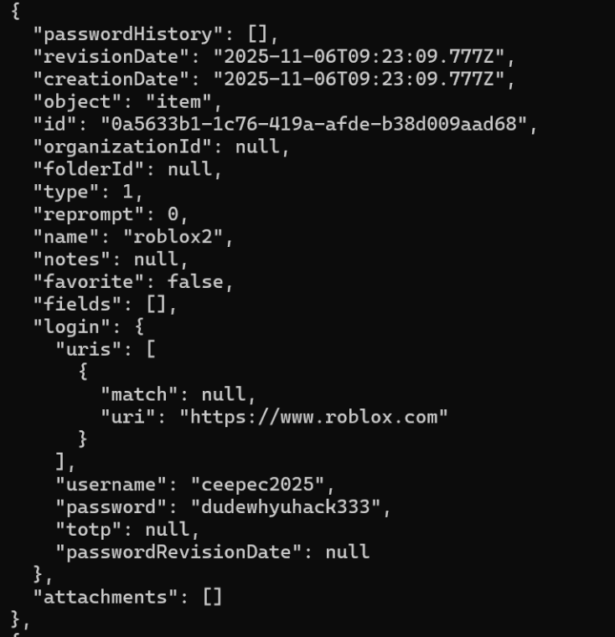 | 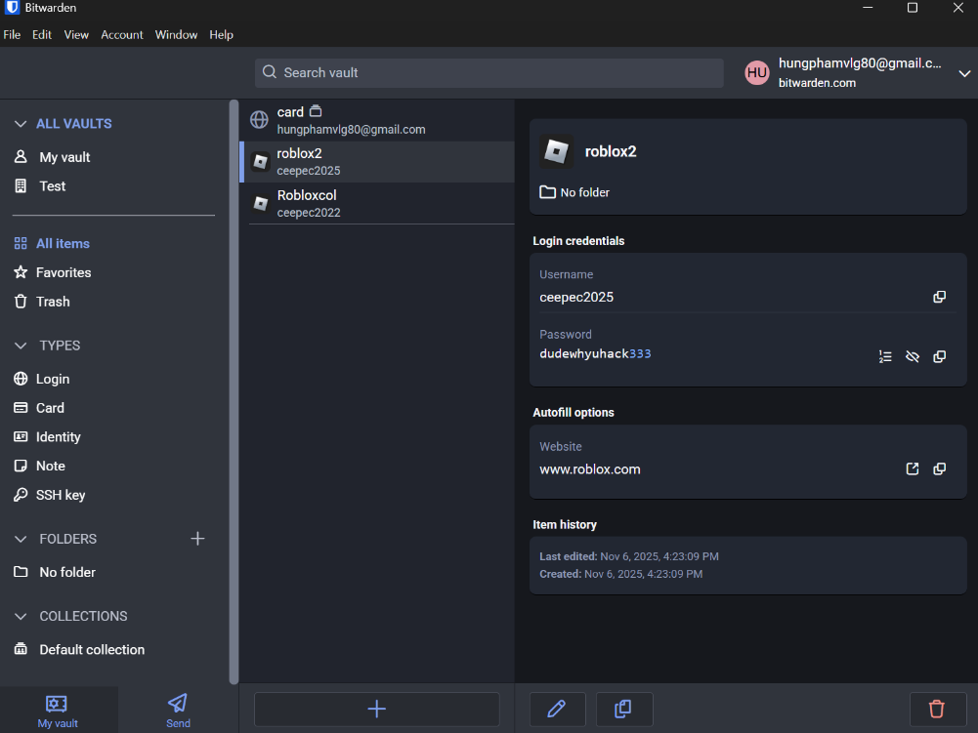
Hình 3-28 Mục mật khẩu sau khi thêm bằng CLI được đồng bộ trên GUI

Phân tích bảo mật

Cơ chế mã hóa [8]
Công nghệ cốt lõi của Bitwarden nằm ở khả năng bảo mật và chống chịu trước những cuộc tấn công đánh cắp dữ liệu.
Dữ liệu đưa vào “két” sẽ được mã hóa client-side (trên thiết bị của người dùng) bằng thuật toán AES-256. Thuật toán AES-256 sẽ chia nhỏ phần dữ liệu đó thành các khối 128-bit và thực hiện 14 vòng biến đổi (trộn, đảo ngược,…) từ đó biến dữ liệu thành một chuỗi ký tự rác trước khi đưa vào Server của Bitwarden/Người dùng (nếu Self-host). Mật khẩu chính của người dùng sẽ là chìa khóa để đảo ngược quá trình “làm rối” mật khẩu, vì vậy Hacker sẽ chỉ thu được kho dữ liệu rác nếu tấn công vào Server.
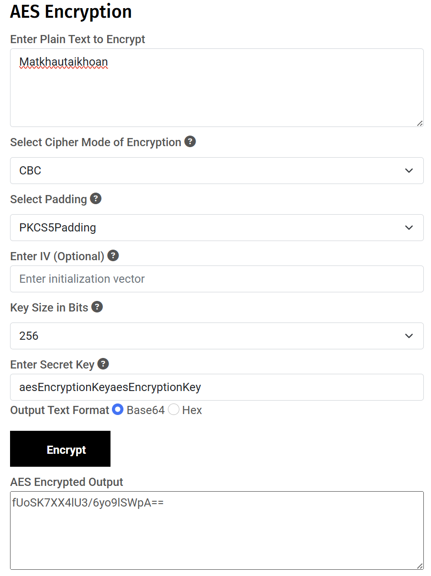
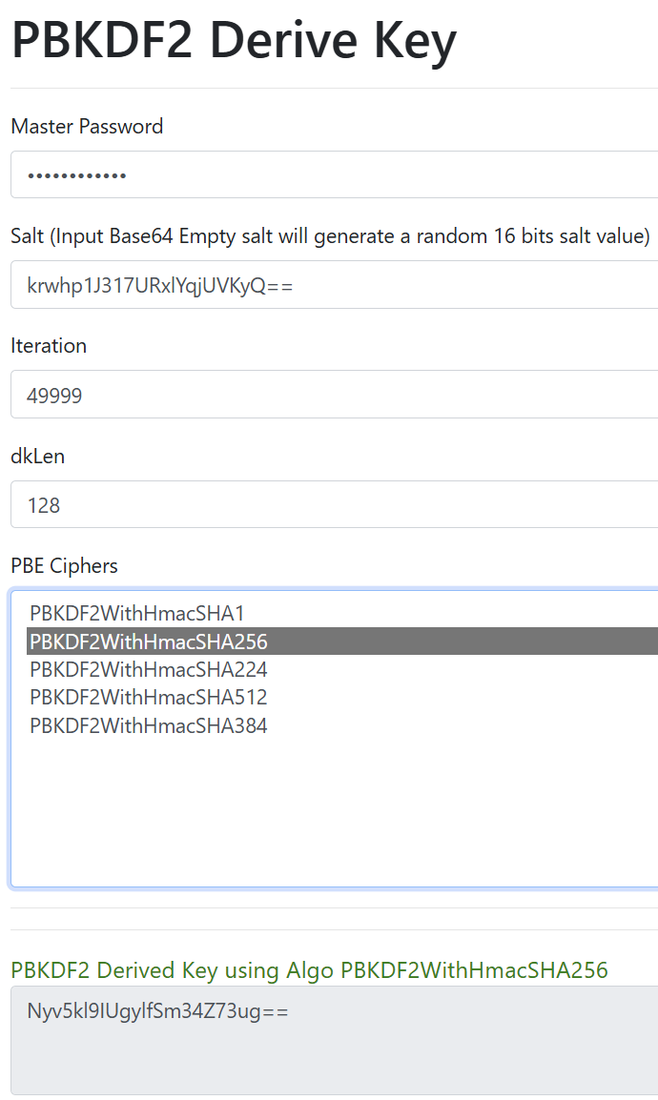
ản thân kho dữ liệu cũng có một lớp bảo mật kiên cố là PBKDF2-SHA256. Nếu muốn đoán mật khẩu, Hacker sẽ phải đưa mật khẩu muốn đoán qua hàm Hash (hàm “băm”) theo số vòng lặp được quy định trước khi mã hóa mật khẩu muốn đoán bằng thuật toán AES-256 và thử mở “két”. Bằng cách đó, mỗi lần đoán sẽ phải tốn cực kì nhiều tài nguyên máy tính, làm quá trình đoán mật khẩu trở nên cực kì chậm.

Hình 4-1 Mô phỏng thuật toán mã hóa của Bitwarden

Ưu và nhược điểm của Bitwarden
Ưu điểm:
  - Miễn phí, không giới hạn tính năng và lượt sử dụng
  - Là một phần mềm nguồn mở, được nhiều bên thứ ba kiểm duyệt (Cure53, Insight Risk Consulting,…), đảm bảo sự minh bạch
  - Đặt người dùng lên trên hết, không tích hợp những tính năng thu thập dữ liệu cá nhân
  - Cho phép tổ chức dữ liệu trên máy chủ riêng, tối đa hóa quyền kiểm soát
  - Thân thiện với người dùng mới
Nhược điểm:
  - Chưa hoàn chỉnh, còn một số lỗi nhỏ có thể gây ảnh hưởng đến bảo mật
  - Phần lớn người dùng phụ thuộc vào server cloud của Bitwarden, tiềm ẩn nguy cơ bị lộ thông tin cá nhân nếu cloud của Bitwarden bị tấn công

So sánh với các đối thủ cạnh tranh
Tiêu chí | Bitwarden | LastPass
Mã nguồn | Mã nguồn mở (open-source), cộng đồng có thể kiểm tra bảo mật | Mã nguồn đóng (closed-source), người dùng phải tin vào kết quả kiểm toán nội bộ
Bảo mật | AES-256 bit, PBKDF2-SHA256, mô hình Zero-Knowledge | AES-256, PBKDF2-SHA256, Zero-Knowledge, nhưng từng có lỗ hổng do thiết lập kém
Lịch sử sự cố bảo mật | Chưa ghi nhận vụ rò rỉ dữ liệu nghiêm trọng nào. | Từng gặp sự cố rò rỉ dữ liệu lớn năm 2022.
Minh bạch & Kiểm toán | Đã được kiểm toán độc lập (Cure53) và công khai kết quả | Có kiểm toán nhưng không công khai toàn bộ chi tiết
Chi phí | Gói miễn phí mạnh nhất thị trường (đồng bộ đa thiết bị). Gói Premium chỉ ~$10/năm | Gói miễn phí giới hạn 1 loại thiết bị (di động hoặc máy tính). Gói Premium ~$36/năm
Tùy chọn nơi lưu trữ | Người dùng/Doanh nghiệp có thể tự lưu trên máy chủ riêng | Phải phụ thuộc vào server Cloud của bên cung cấp dịch vụ
Khả năng tùy chỉnh | Đa dạng mod vì là phần mềm nguồn mở | Không
Tốc độ &  Ổn định | Nhanh, hoạt động tốt trên hầu hết hệ điều hành | Ổn định, nhưng nặng hơn do nhiều tính năng tích hợp
Mức độ tin cậy cộng đồng | Cao | Khá (do từng bị rò rỉ)
Bảng 4-1 Bảng so sánh Bitwarden và LastPass

Nghiên cứu bảo mật trong tình huống thực tế
Để phân tích và đánh giá mức độ hiệu quả thực tế của Bitwarden, báo cáo báo cáo sử dụng phương pháp nghiên cứu tình huống, dựa trên các sự cố an ninh đã từng xảy ra với các trình quản lý mật khẩu khác, cụ thể hơn là LastPass.
Cuối năm 2022, LastPass – một dịch vụ quản lý mật khẩu nổi tiếng tương tự như Bitwarden đã có một sự cố rò rỉ lớn [9]. Hàng nghìn người dùng đã bị cướp metadata (url, ip,…) và thậm chí là thông tin cá nhân vì một số vault tài khoản cũ không được mã hóa, cũng như không được cập nhật. Nguyên được xác định là do Hacker đã tấn công vào máy tính của một kỹ sư trong công ty và cướp được quyền truy cập vào tài khoản AWS của anh, từ đó lấy được mật khẩu dự phòng cho két của người dùng và tải về những két đã mã hóa. Những người dùng có Mật khẩu chính yếu và những người bị lộ mật khẩu dự phòng đã bị đánh cắp thông tin.
Sơ đồ 4-1 Sơ đồ dòng thời gian sự kiện
Từ sự cố LastPass 2022, có thể thấy nguy cơ không chỉ nằm ở khả năng bảo mật mà còn ở mô hình quản lý và hoạt động của công ty. LastPass đã “bỏ hết trứng vào một rổ” khi cho người kĩ sư quyền quản lý quá toàn diện đối với phần mềm, từ đó tạo ra một chuỗi các lỗ hỏng khác.
So với LastPass, mô hình của Bitwarden có một sự khác biệt rõ ràng, tạo nên sự bảo mật vững chắc hơn. Bitwarden hoạt động dựa trên mô hình Zero-Knowledge Encryption, vì thế không hề lưu mật khẩu dự phòng cho két của người dùng. Không những thế, việc Bitwarden là phần mềm nguồn mở tạo lợi thế lớn trong công cuộc phát hiện, báo cáo và sửa chữa những rủi ro bảo mật đang có hoặc sẽ có.

Sức khỏe số và quyền riêng tư khi sử dụng Bitwarden
Sức khỏe số (Digital Wellbeing) là một khía cạnh quan trọng trong đời sống trực tuyến, liên quan đến khả năng bảo vệ danh tính, kiểm soát thông tin cá nhân và duy trì trạng thái tâm lý ổn định khi sử dụng công nghệ. Bên cạnh vai trò là một phần mềm quản lý mật khẩu, Bitwarden còn góp phần giúp người dùng hình thành thói quen số lành mạnh và giảm thiểu áp lực trong quá trình sử dụng các dịch vụ trực tuyến.Việc phải ghi nhớ nhiều mật khẩu cho các nền tảng học tập, mạng xã hội và dịch vụ trực tuyến có thể gây căng thẳng và dẫn đến thói quen tái sử dụng mật khẩu yếu. Bitwarden giúp giảm đáng kể gánh nặng này thông qua khả năng lưu trữ, tạo và quản lý mật khẩu mạnh. Nhờ không phải ghi nhớ quá nhiều thông tin đăng nhập, người dùng – đặc biệt là sinh viên – có thể tập trung hơn vào học tập và công việc, đồng thời giảm rủi ro bị mất tài khoản gây ảnh hưởng đến tinh thần và hiệu suất học tập.

Bên cạnh đó, việc sử dụng Bitwarden cũng góp phần hình thành những thói quen số an toàn hơn. Khi làm quen với phần mềm, người dùng học cách tạo mật khẩu mạnh, duy nhất cho từng dịch vụ, bật xác thực hai yếu tố (2FA), khóa kho mật khẩu đúng cách và thường xuyên cập nhật phần mềm. Những thói quen này giúp người dùng quản lý tốt hơn không chỉ tài khoản trực tuyến mà còn toàn bộ danh tính và tài sản số. Ngoài ra, Bitwarden giúp người dùng giảm sự phụ thuộc vào các trình quản lý mật khẩu kém an toàn được tích hợp sẵn trong trình duyệt. Việc chuyển sang một nền tảng minh bạch và chuyên dụng giúp tăng mức độ an tâm, đồng thời giảm nguy cơ bị đánh cắp dữ liệu khi thiết bị gặp sự cố.

Một số khuyến nghị bảo mật khi sử dụng Bitwarden
Khi sử dụng những phần mềm bảo mật có tính tự chủ cao như Bitwarden, người dùng cần phải có một lượng kiến thức nhất định về công nghệ, cũng như tuân theo những khuyến nghị của phần mềm như:
- Không cung cấp mật khẩu chính (Master Password) cho người khác; Bật tính năng xác thực hai yếu tố (2FA)\; Sao lưu kho mật khẩu định kì, phòng tình huống mất dữ liệu; Không tùy tiện đồng bộ hóa dữ liệu kho mật khẩu; Tăng số vòng lặp PBKDF2; Bật chức năng “Vault Timeout” và đặt chế độ khóa tự động.
- Ngoài ra, tuyệt đối không sử dụng tiện ích quản lý mật khẩu khác, ví dụ như trình quản lý mật khẩu của các Browser như Chrome/Edge/Cốc Cốc/v.v… Và thường xuyên cập nhật Bitwarden để đảm bảo độ tin cậy của phần mềm.

Kết luận
Sự tiến bộ bùng nổ của thời đại số và quá trình số hóa đã làm dấy lên nhiều rủi ro nghiêm trọng về bảo mật và quyền riêng tư cá nhân, và trong bối cảnh đó, nhu cầu bảo vệ thông tin cá nhân tăng mạnh là hệ quả tất yếu. Qua quá trình tìm hiểu, nghiên cứu và phân tích, đề tài đã giới thiệu và đưa ra hướng dẫn chuyên sâu về cách hoạt động của Bitwarden - tiện ích bảo mật nguồn mở được nhiều cá nhân và tổ chức tin tưởng sử dụng.
Kết quả cho thấy Bitwarden rất có hiệu quả trong việc chống lại các cuộc tấn công mạng so với giá thành và cách sử dụng tương đối đơn giản, phù hợp cho nhiều đa dạng nhu cầu như cá nhân, gia đình và tổ chức.
Dự án giúp nhóm rút ra nhiều bài học thực tế về an toàn thông tin, các mô hình hệ thống mã hóa và tầm quan trọng của bảo vệ thông tin trong thời đại số. Đồng thời, dự án còn đóng vai trò lớn trong việc củng cố kỹ năng số của nhóm.
Tổng kết lại, Bitwarden là một công cụ miễn phí đáng tin cậy, mang lại sự riêng tư và an toàn cho người dùng trong thế giới ngày càng phức tạp và đa dạng hiện nay.

Tài liệu tham khảo
[1] I. Bitwarden, “Bitwarden: Best Password Manager for Business, Enterprise & Personal.” [Online]. Available: https://bitwarden.com/
[2] Bitwarden, “Q&A with Bitwarden Founder and CTO.” [Online]. Available: https://bitwarden.com/blog/q-and-a-with-bitwarden-founder-and-cto/
[3] J. Briston, “The Bitwarden tech stack: Built for security and scalability.” [Online]. Available: https://bitwarden.com/blog/the-bitwarden-tech-stack-built-for-security-and-scalability/
[4] K. Spearrin, “Safari Browser Extension Released.” [Online]. Available: https://bitwarden.com/blog/safari-extension-released/
[5] K. Spearrin, “Bitwarden Desktop App Released for Windows, macOS, and Linux.” [Online]. Available: https://bitwarden.com/blog/desktop-app-released/
[6] Bitwarden, “The Bitwarden Command-line Tool (CLI) Released.” [Online]. Available: https://bitwarden.com/blog/cli-tool-released/
[7] G. Orenstein, “Understanding Bitwarden architecture.” [Online]. Available: https://bitwarden.com/blog/understanding-bitwarden-architecture/
[8] NewJeans, “Tất tần tật về dịch vụ Bitwarden,” VOZ Forum. [Online]. Available: https://voz.vn/t/tat-tan-tat-ve-dich-vu-bitwarden.877603/
[9] K. Toubba, “12-22-2022: Notice of Security Incident,” Accessed: 2025- -26 2022, [Online]. Available: https://blog.lastpass.com/posts/notice-of-recent-security-incident

Phụ lục
Bảng đánh giá CRAAP cho các nguồn tham khảo
STT | Nguồn /URL | C (Độ mới) | R (Liên quan) | A (Uy tín) | A (Chính xác) | P (Mục đích) | Ghi chú / Nhận xét
1 | Bitwarden: Best Password Manager for Business, Enterprise & Personal – bitwarden.com | 5 | 5 | 5 | 5 | 5 | Trang chính thức, cập nhật thường xuyên, cung cấp tổng quan sản phẩm và chính sách
2 | Q&A with Bitwarden Founder and CTO – bitwarden.com/blog | 4 | 5 | 5 | 5 | 4 | Bài phỏng vấn chính thức, thông tin kỹ thuật và triết lý thiết kế, độ tin cậy cao.
3 | The Bitwarden tech stack: Built for security and scalability – bitwarden.com/blog | 4 | 5 | 5 | 5 | 4 | Phân tích kiến trúc hệ thống, do nhân viên kỹ thuật viết, thông tin xác thực.
4 | Safari Browser Extension Released – bitwarden.com/blog | 4 | 4 | 5 | 5 | 4 | Bài thông báo chính thức về tính năng mới, nguồn gốc đáng tin cậy, ít phân tích.
5 | Bitwarden Desktop App Released for Windows, macOS, and Linux – bitwarden.com/blog | 4 | 4 | 5 | 5 | 4 | Bài ra mắt ứng dụng chính thức, thông tin đúng, mang tính quảng bá nhẹ
6 | The Bitwarden Command-line Tool (CLI) Released – bitwarden.com/blog | 4 | 4 | 5 | 5 | 4 | Nguồn gốc đáng tin, nội dung kỹ thuật chuẩn xác, phù hợp mục hướng dẫn nâng cao.
7 | Understanding Bitwarden architecture – bitwarden.com/blog | 5 | 5 | 5 | 5 | 5 | Bài phân tích kiến trúc chi tiết, có giá trị học thuật và kỹ thuật cao.
8 | “Tất tần tật về dịch vụ Bitwarden” – VOZ Forum (voz.vn) | 3 | 4 | 2 | 3 | 3 | Diễn đàn người dùng, có tính tham khảo thực tế, nhưng độ chính xác và uy tín thấp hơn nguồn chính thức.
9 | Notice of Security Incident – blog.lastpass.com | 5 | 5 | 5 | 5 | 5 | Bài báo chính thức về sự cố bảo mật, nguồn đáng tin cậy, thông tin cập nhật và chính xác, phù hợp với phân tích rủi ro và chủ đề bảo mật.

